信念与荣耀·番外篇——胜似黑客

三、逍遥派的遗产
选自《电脑报》2013年第30期
人们对黑客最诟病的，是黑客的道德观似乎和“正常人”格格不入。黑客的道德观似乎是建立在智力的基础上的——甚至像是遥远地继承了亚里士多德的遗产。
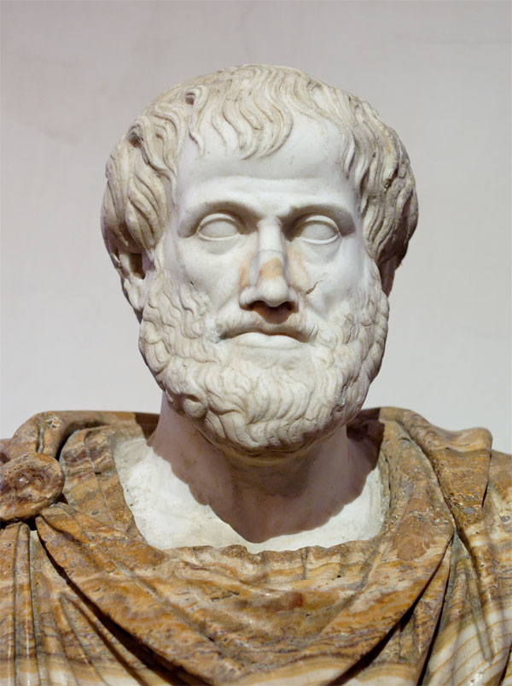
亚里士多德（Αριστοτέλης，Aristotélēs）

帝王之师
爱德华·斯诺登这个曾经有志于在模特界发展的前中情局技术人员泄露了美国政府的多个秘密信息监视项目，在整个互联网上搅起了轩然大波。虽然国家监视公民的互联网信息传递差不多已经是公开的秘密，但是这样白纸黑字地诏告天下还是头一回。
显然美国政府对这次泄密大为尴尬，而Facebook把信息隐私设置改成了“只有你和中情局能看到”的玩笑让政府的信息监视项目更有了《1984》和《V字仇杀队》的味道。斯诺登还在四处躲藏，只有极少数人能够真正找得到他；但是可以想象，此时此刻也会有一个高鼻深目的老希腊人在天上俯视着斯诺登，还会带着一抹微笑：“小伙子，干得不错！”
这位老希腊人的名字叫亚里士多德，西方哲学三巨头之一，柏拉图的学生。他在柏拉图学院里学习了二十年之久，可算是历史上最著名的老博士后，更重要的是，他不仅精研了柏拉图的思想，还开拓了自己的领域，让自己成为自然科学的重要起点。
亚里土多德出生在医生家庭，父亲是当时马其顿王的皇家医师。从小在宫廷中长大的亚里士多德成年后，马上被送到了柏拉国的学院，直至老师柏拉图去世为止。在漫长的求学生涯中，亚里士多德发现了自己与老师在观念上的巨大差距，但是并没有因为盲目的崇拜而放弃自己的想法：“吾爱吾师，但吾更爱真理。”
接掌学院的人们更倾向于沿袭柏拉图的思想，于是亚里士多德只好离开。他远行至小亚细亚，在那里结了婚，后来又因为妻子家人的被刺杀而被迫流亡。几年后，马其顿国王腓力二世召回了亚里士多德，任命他为自己儿子的老师——当时那个年仅13岁的男孩名叫亚历山大，含义是“人类的守护者”；他当时还不知道，后世将其称为历史上最伟大的统帅，自己开拓的疆土，将从地中海一直延伸到喜马拉雅山。
腓力二世去世，亚历山大继位，亚里土多德回到了雅典，开办了自己的学院。亚历山大大帝对这个学院给予鼎力支持，甚至规定，无论在广阔国土上发现了任何奇怪的物种，都要送到亚里土多德那里去。于是亚里士多德得以潜心研究和教学，从自然科学到形而上学都包括在内。他喜欢在花园里一边漫步一边讲述，因此他的学派也被称为“逍递派”——实际上，这是“漫步者”的意思。
亚历山大只活了32岁就去世了，之后庞大的帝国迅速分崩离析。亚里士多德因为和亚历山大大帝的亲密关系，被控“不敬神”——苏格拉底的历史似乎又要重演。
幸好，亚里士多德决定出逃。他只是说：“我不想让雅典人再犯下第二次毁灭哲学的罪孽。”

希腊的百科全书
在名画《雅典学院》中间位置那两个并排走来的人物，就是拉斐尔想象中的柏拉图和亚里士多德。画中的柏拉图长相颇似达芬奇，右手指天，似乎是正在辩论美德来自那个难以捉摸的“智慧世界”；而毛发茂密身材高大的亚里士多德则伸手指地，象征他的哲学观：知识并非来自天外，而是来源于透过经验观察而得到的概念。
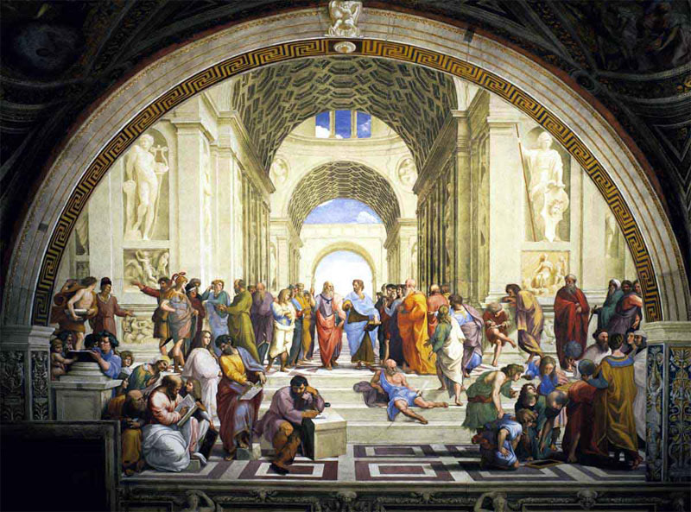
这些概念构成了亚里士多德的著作。显然仅凭经验并不足以看到真相：亚里士多德认为世界由土水火气四大元素构成，认为如果不施加力的话物体的运动状态就会改变，认为地球是整个宇宙的中心——这些观点现在都已经被推翻。但是即便如此，亚里士多德博学的意义远远超出了这些错误带来的误导。他的观察实践提炼概念的方法成了自然科学研究的基本方法，影响了西方科学的整个进程。
在亚里士多德的想法中，哲学是包容一切的学科，当然也包括现在我们所说的自然科学在内。事实上，亚里士多德对物理、数学、生物学、天文学、逻辑学等等学科都作出了巨大贡献，几乎就是当时希腊的一部百科全书。
在浩若繁星的亚里士多德哲学中，最闪亮的星辰之一，是这位百科全书式人物的伦理观。他显然不认为伦理学是精确的科学，如果想要成为一个“好人”，只通过理论远远不够，更重要的是亲身实践。他认为大多数美德的关键都在于平衡——当然，怨恨忌妒之类情绪和通奸谋杀之类的行为就完全没有可取之处了。
亚里士多德认为，快乐和痛苦都可以有“过多和不足”，这两种极端情况都不好。例如，勇气这种美德，是恐惧和自信之间的平衡，或者说怯懦和自大之间的中庸之道；找到这种平衡，才会获得幸福的人生。他认为，“在恰当的时候，就恰当的事物而言，对恰当的人，基于恰当的动机，以恰当的方式感受到情感，才可以称为适度和最佳，这正是美德的特征。”选择的过程依赖于理性与原则，具有实践智慧的人，运用理性原则，选择平衡的道路，它夹在过分与不足两种“邪恶”之间，恰如悬崖和山壁之间的窄窄小道。
在这种伦理观中，美德和善行皆由理性决定。理性的作用在于使人控制自己的心灵和行为，使之不走极端，符合于“中庸”。因此，凡符合中庸要求的就是道德的；反之，就不是道德的。道德本身，依然依赖于人类本身的理性。
如果亚里土多德还活着，应该会认为斯诺登的泄密是美德的表现吧。
下期预告：世界的本源是什么？亚里士多德认为是四大元素，可是另一个家伙认为是数。他对数字的痴迷，和黑客不相上下；也因为这种痴迷，最终犯下了杀人的罪行。

